26 апреля 2019 года в с. Кулада и с. Боочи проведена акция «Чистый родник» в рамках федерального проекта «Чистая страна» под лозунгом Всероссийской политической партии «Единая Россия». Целью которого является воспитание бережного отношения молодежи к природе , формирование экологической культуры и активной жизненной позиции по отношению к экологическим проблемам нашего района. В акции приняли участие 15 человек из числа добровольцев.
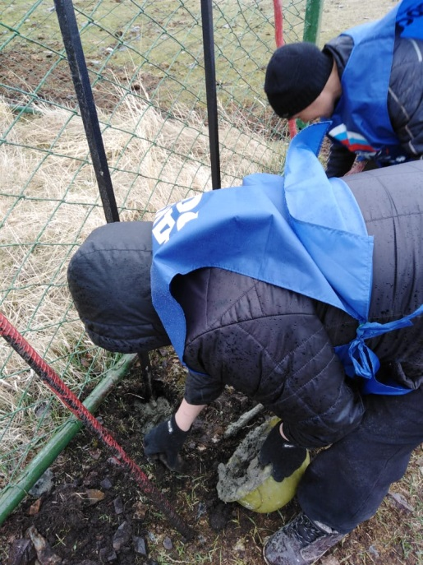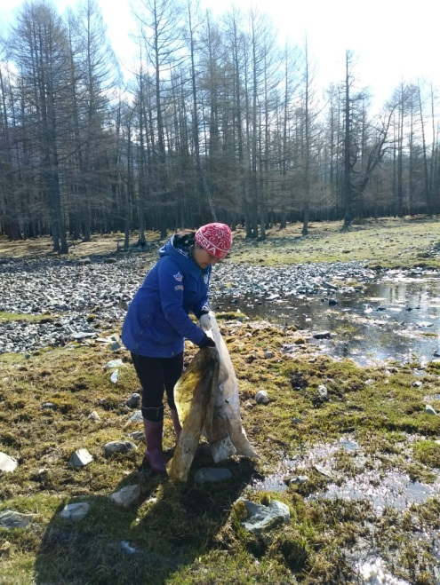
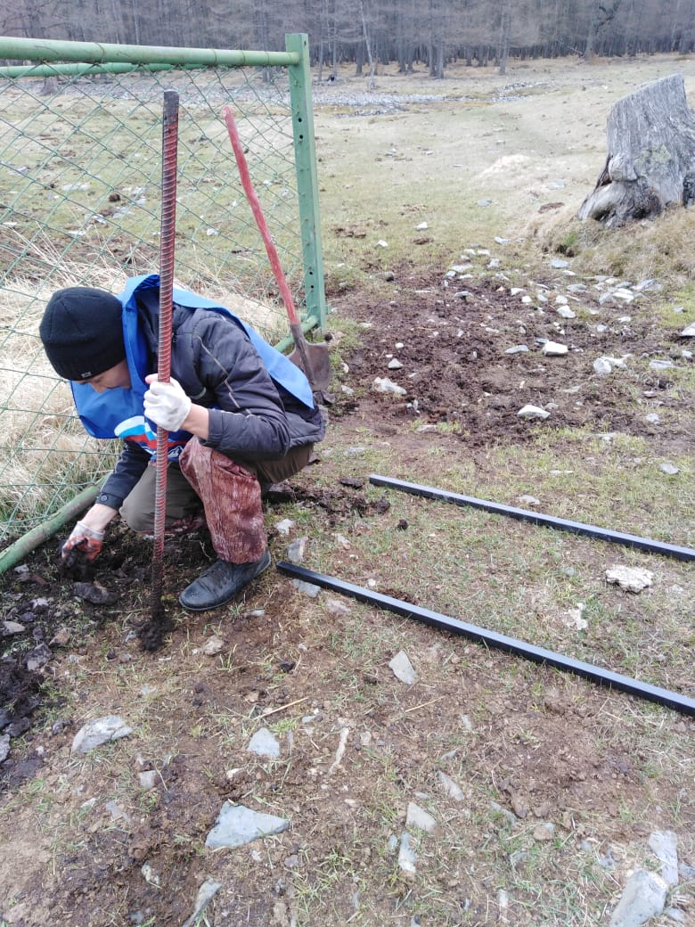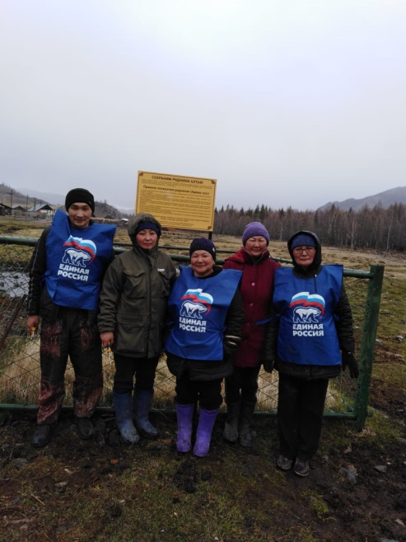

К международному дню памятников и исторических мест в с. Кулада проведена акция «Память» по благоустройству Мемориала Славы с целью формирования бережного отношения к объектам культур наследия с привлечением молодежи, депутатов, работников СДК, библиотекаря. В мероприятии приняли участие 6 человек.
С. Кулада
\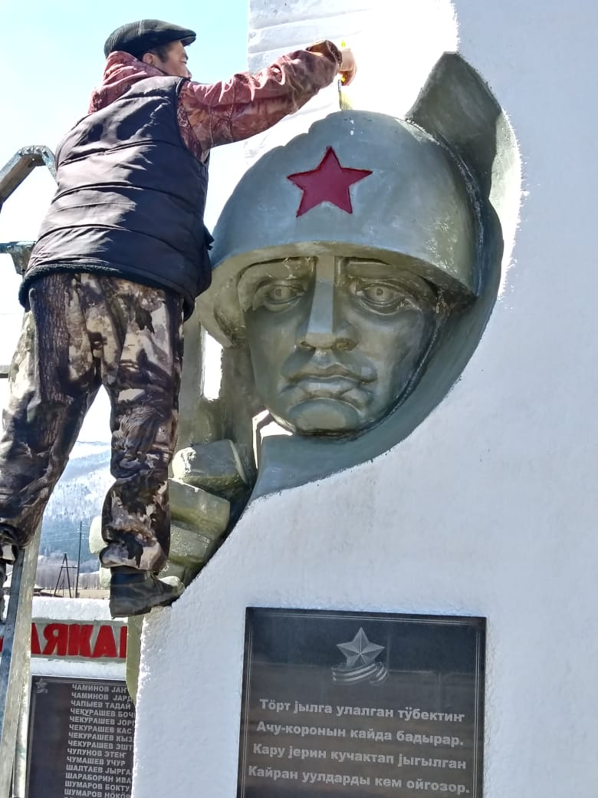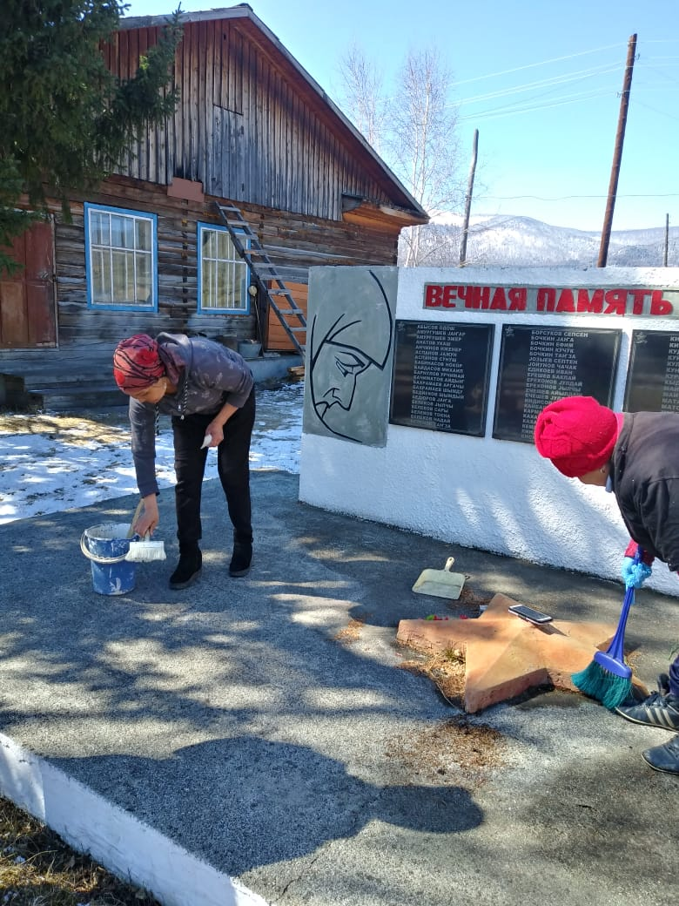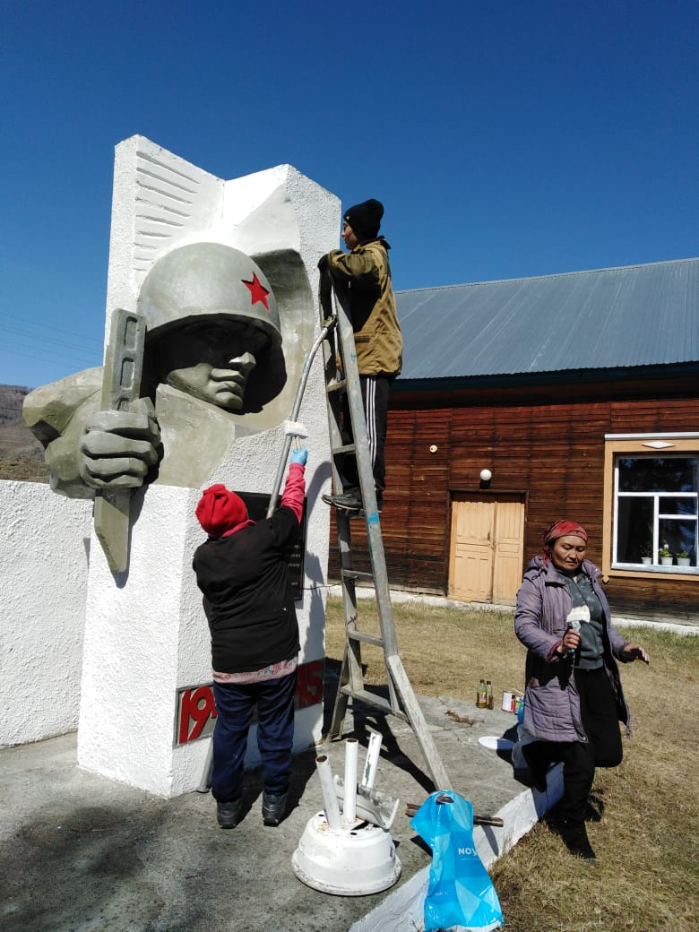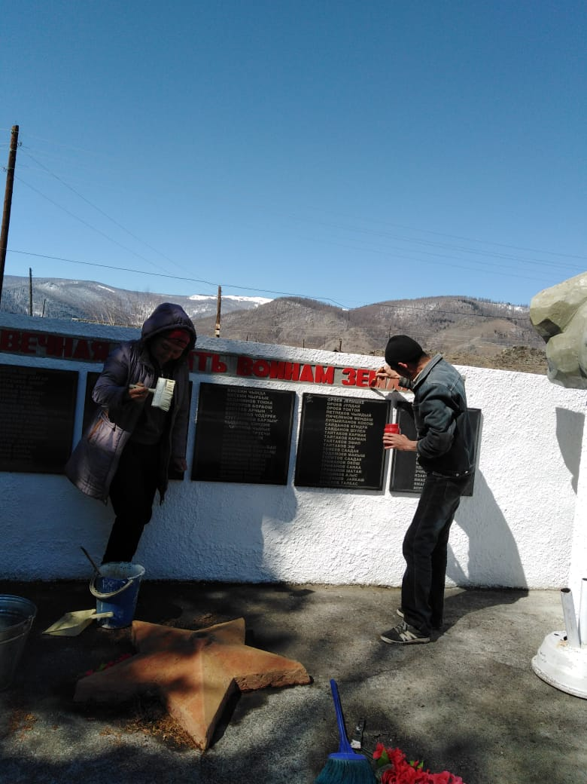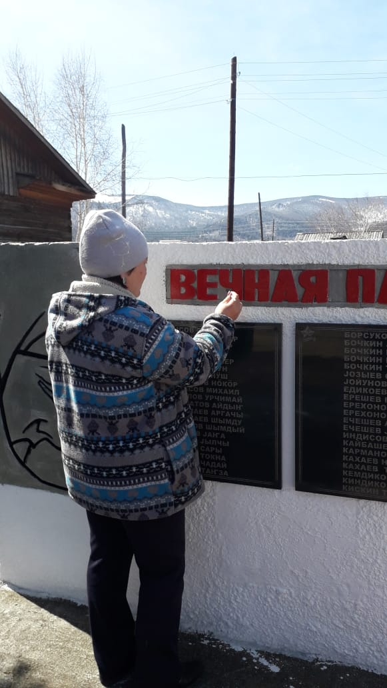

С. Боочи
